20 luglio 2017

Carissimi,

per ricordare Giovanni, esattamente ad una settimana dalla perdita "momentanea" del nostro Giovanni (*anche perchè dove ora sta lui ci andremo prima o poi tutti noi... e mi raccomando per favore non vi toccate scaramanticamente!*), vi invio questa sua sorridente foto, in cui ho scritto questa sua frase  in cui c'è - *in sintesi e a mio modesto parere*- il testamento di Giovanni e di tutta la sua testimonianza di vita! (*non per caso è stata da lui pronunciata il 9 luglio 2017 nella sua ultima domenica in comunità*),

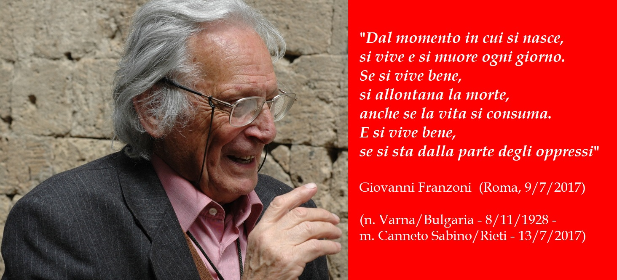

Berto Pace